Глава 3.

Поиски способов решения проблемы.

Учеными ведутся поиски путей восстановления озонового слоя. Вначале для этой цели предлагалось создание фабрик по производству озона, после чего доставлять оный на самолетах в атмосферу. Другим вариантом является создание аэростатов оснащенных лазерами, имеющих питание от солнечных батарей, которые будут использовать кислород для создания озона. Наиболее же реальным выходом из этой ситуации является сокращение вырубки лесов, и увеличением зеленых насаждений.

Сегодня термин «озоновая дыра» хорошо известен во всем мире. Однако, нам все еще не достает понимания в полной мере природы самого явления. Что же это такое озоновая дыра? Где появляются озоновые дыры? Насколько они большие? Что стало причиной их возникновения? Как они будут себя вести в будущем? И, наконец, какую опасность они представляют для человечества?

В течение лишь нескольких лет после открытия ряда чрезвычайно полезных химических соединений, стремительно завоевавших рынок, было обнаружено, что эти вещества наносят вред окружающей среде. В кратчайшие сроки было достигнуто беспрецедентное международное соглашение по контролю за их использованием, и были созданы и внедрены в различные технологические процессы альтернативные продукты, более приемлемые с экологической точки зрения.

Концентрация стратосферного озона стала предметом серьезного изучения лишь в 70-80-х годах прошлого столетия. Вред, который наносит озоновому слою утечка в атмосферу таких веществ, как хлорфторуглероды (ХФУ) и гидрохлорфторуглероды (ГХФУ), был обнаружен почти случайно.

К тому времени были накоплены данные, согласно которым количество поступающего на Землю ультрафиолетового излучения значительно возросло по сравнению с 1925 годом. Опасность ультрафиолета для живых организмов уже была хорошо изучена. Было достоверно установлено, что повышениеинтенсивности УФ-излучения затрудняет процесс фотосинтеза у растений и ведет к снижению урожайности сельскохозяйственных культур; от ультрафиолета гибнет фитопланктон - кормовая база обитателей Мирового океана; негативно влияет интенсивное УФ-излучение и на человека - растет восприимчивость к болезням, изменяется структура и пигментация кожи, повышается вероятность возникновения болезней глаз, раковых заболеваний, повреждения молекул ДНК.

Под давлением этих аргументов многие страны начали принимать меры направленные на сокращение производства и использования ХФУ. С 1978 г. в США было запрещено использование ХФУ в аэрозолях. К сожалению, использование ХФУ в других областях ограничено не было.В сентябре 1987 г. 23 ведущих страны мира подписали в Монреале конвенцию, обязывающую их снизить потребление ХФУ. Согласно достигнутой договоренности развитые страны должны к 1999 г. снизить потребление ХФУ до половины уровня 1986 г. Для использования в качестве пропеллента в аэрозолях уже найден неплохой заменитель ХФУ - пропан-бутановая смесь. По физическим параметрам она практически не уступает фреонам, но, в отличие от них, огнеопасна. Тем не менее, такие аэрозоли уже производятся во многих странах, в том числе и в России. Сложнее обстоит дело с холодильными установками - вторым по величине потребителем фреонов. Дело в том, что из-за полярности молекулы ХФУ имеют высокую теплоту испарения, что очень важно для рабочего тела в холодильниках и кондиционерах .Лучшим известным на сегодня заменителем фреонов является аммиак, но он токсичен и все же уступает ХФУ по физическим параметрам. Неплохие результаты получены для полностью фторированных углеводородов. Во многих странах ведутся разработки новых заменителей и уже достигнуты неплохие практические результаты, но полностью эта проблема еще не решена.

Использование фреонов продолжается и пока далеко даже до стабилизации уровня ХФУ в атмосфере. Так, по данным сети Глобального мониторинга изменений климата, в фоновых условиях - на берегах Тихого и Атлантического океанов и на островах, вдали от промышленных и густонаселенных районов - концентрация фреонов в настоящее время растет со скоростью 5-9% в год. Содержание в стратосфере фотохимически активных соединений хлора в настоящее время в 2-3 раза выше по сравнению с уровнем 50-х годов, до начала быстрого производства фреонов.

Вместе с тем, ранние прогнозы, предсказывающие, например, что при сохранении современного уровня выброса ХФУ, к середине XXI в. содержание озона в стратосфере может упасть вдвое, возможно были слишком пессимистичны. Во-первых, дыра над Антарктидой во многом является следствием метеорологических процессов. Образование озона возможно только при наличии ультрафиолета и во время полярной ночи не идет. Зимой над Антарктикой образуется устойчивый вихрь, препятствующий притоку богатого озоном воздуха со средних широт. Поэтому к весне даже небольшое количество активного хлора способно нанести серьезный ущерб озоновому слою. Такой вихрь практически отсутствует над Арктикой, поэтому в северном полушарии падение концентрации озона значительно меньше.

Хотя первые мрачные оценки были пересмотрены, это ни в коем случае не означает, что проблемы нет.

В 1985 году в Вене была созвана конференция, участники которой согласились с необходимостью принятия мер по защите озонового слоя.С этого времени охрана озонового слоя стала одним из важных направлений деятельности для многих стран мира. Поиски консенсуса в ходе продолжительных и трудных переговоров и консультаций завершились 16 сентября 1987 года, когда тридцать шесть стран подписали документ, получивший название «Монреальский протокол по веществам, разрушающим озоновый слой.Монреальский протокол учитывает технологический и экономический уровни различных стран. Поскольку принятие мер по защите озонового слоя (прежде всего-отказ от ОРВ), требовало много времени и средств, развивающимся странам была предоставлена отсрочка. Тем не менее, вещества с наибольшим озоноразрушающим потенциалом (ОРП) - хлорфторуглероды (ХФУ) и галлоны (бромхладоны) - практически полностью выведены из обращения.

За последние годы содержаниеХФУ снизилось на 15%. Конечно, о полном восстановлении озонового слоя говорить еще рано.Тем не менее, наблюдения дают понять, что сохранение озонового слоя - задача выполнимая при условии участия в ее решении всех государств планеты.

В 2007 году Сторонами Монреальского протокола было принято решение об ускорении вывода из обращения ГХФУ. Изначально предполагавшийся график поэтапного вывода из оборота ГХФУ был «ускорен», в результате чего все развитые страны (включая Российскую Федерацию) должны к 2015 году сократить объем производства и потребления ГХФУ на 90% от базового уровня.

Подписав Монреальский протокол, Россия взяла на себя определенные обязательства по решению проблемы истощения озонового слоя.

Производство в Российской Федерации озоноразрушающих веществ (ОРВ), перечисленных в приложениях А, В и Е к Монреальскому протоколу по веществам, разрушающим озоновый слой, было прекращено в конце 2000 года. К этим веществам относятся: хлорфторуглероды (ХФУ), четыреххлористый углерод (ЧХУ), метилхлороформ (МХФ), галоны и бромистый метил. Именно эти вещества являются основной причиной истощения озонового слоя. В настоящее время перед нашей страной стоит задача выполнения второго этапа Монреальского протокола - обеспечение поэтапного вывода из обращения ОРВ, перечисленных в приложении C к Монреальскому протоколу, т.е. - гидрохлорфторуглеродов (ГХФУ).

График сокращения потребления гидрохлорфторуглеродов для Российской Федерации

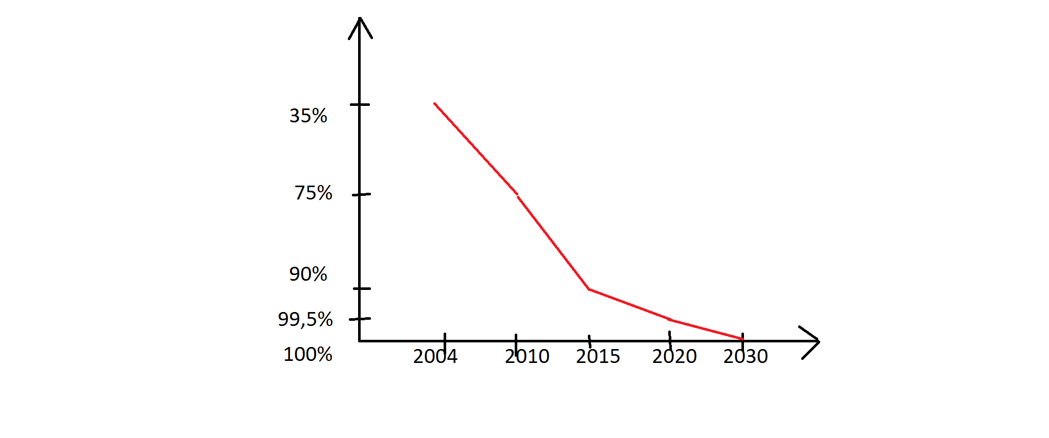

В России планируется сократить потребление ГФХУ на 100 процентов к 2030 году.

В конце октября 2009 года в Министерстве природных ресурсов и экологии Российской Федерации прошла конференция, посвященная ограничению оборота веществ, способствующих разрушению озонового слоя Земли. В ее рамках были разработаны предложения к Плану поэтапного сокращения производства и потребления ГХФУ, предусматривавшие внедрение системы квотирования производства и ввоза этих веществ, а также поэтапного сокращения их потребления в ряде секторов российской экономики.

Приемлемой с экологической точки зрения (то есть, не способствующей ни деградации озонового слоя, ни возникновению парникового эффекта) альтернативой ГХФУ остаются природные хладагенты, такие, как диоксид углерода, аммиак и углеводороды (пропан, изобутан). Однако у каждого из них есть свои недостатки: углекислотная система требует рабочего давления не ниже 80 бар, аммиак ядовит и горюч, углеводороды взрывоопасны.

В сфере производства вспененных материалов опробованы технологии с использованием альтернативных вспенивающих агентов, практически не уступающих ГХФУ по потребительским свойствам: такие, как диоксид углерода в жидком виде или в смеси с этанолом или водой, пентан и циклопентан, и технологии работы с ними давно отработаны. Проблемы могут возникнуть лишь при техническом перевооружении предприятий, т.к. для его осуществления потребуется замена технологического оборудования и оснастки.

Мы , в свою очередь, тоже провели небольшую работу: отпечатали агитирующие листовки, раздали их людям на улице. В них ненавязчиво объяснили о значении озонового слоя и указали то малое, что под силу сделать каждому человеку.

|  |
| --- |
| Защити озоновый слой!    Значение озона.  Озон образует невидимый фильтр, защищающий все живое на Земле от потенциально опасного жесткого ультрафиолетового излучения, которое вызывает такие опасные болезни как рак кожи и катаракту (помутнение хрусталика глаза и потеря зрения). Жизнь на Земле была бы невозможна без защиты озонового слоя.  По подсчетам ученых, уменьшение озонового слоя всего на 1% повышает вероятность заболеваемости раком на 3-6%.  Что можем сделать мы:  1.Постараться сохранять леса. Леса – это больше чем просто деревья. Это огромная экосистема, большая живая сеть, куда входят деревья, кустарники, травы, грибы, различные микроорганизмы, животные и многочисленные виды растений. Все это взаимодействует друг с другом и влияет на все. Мы можем сами сажать деревья.  2.Использовать аэрозоли на основе пропан-бутановой смеси. Обычно они помечены значком «дружественный к озону». |

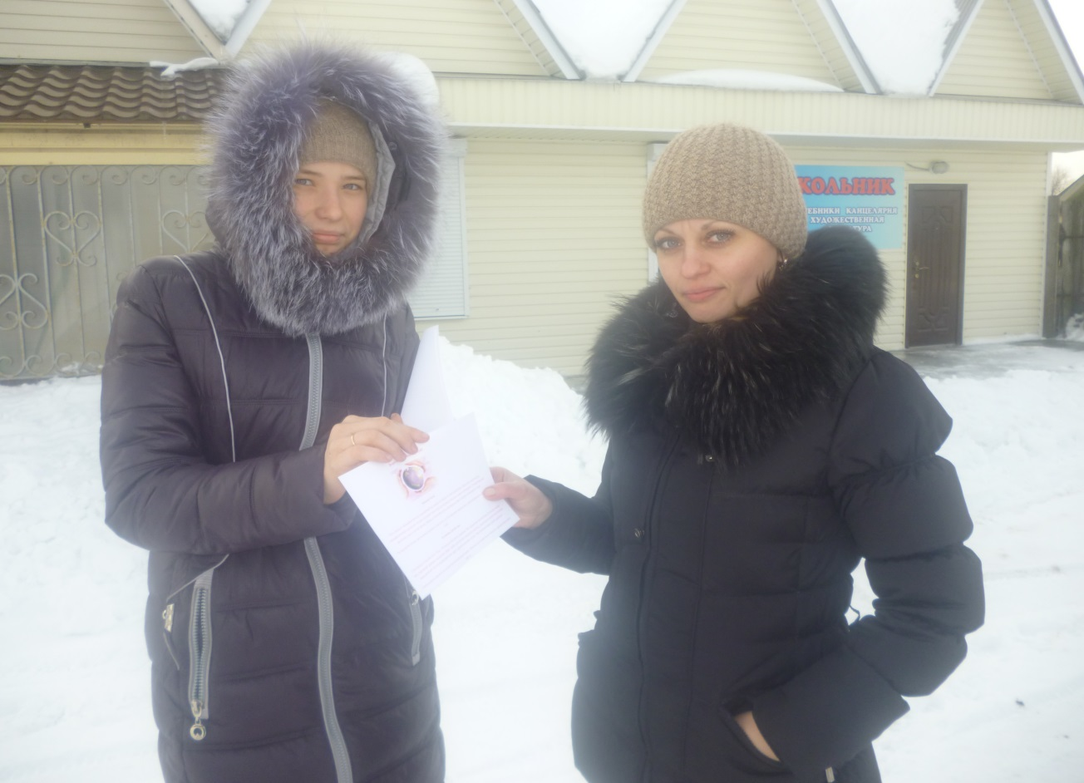



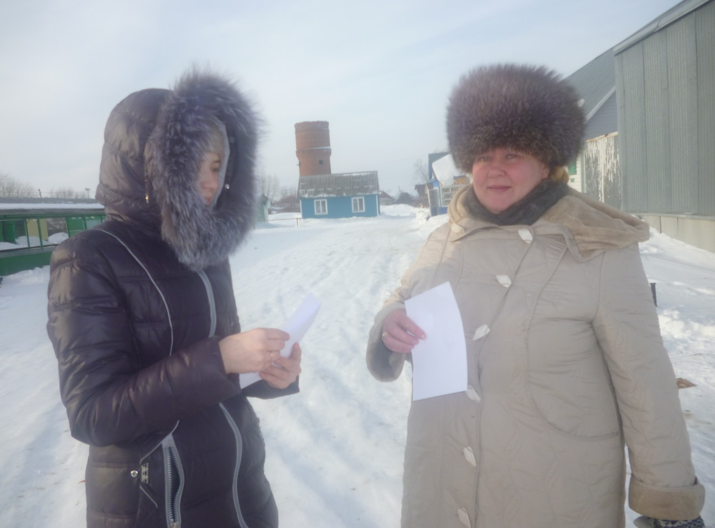

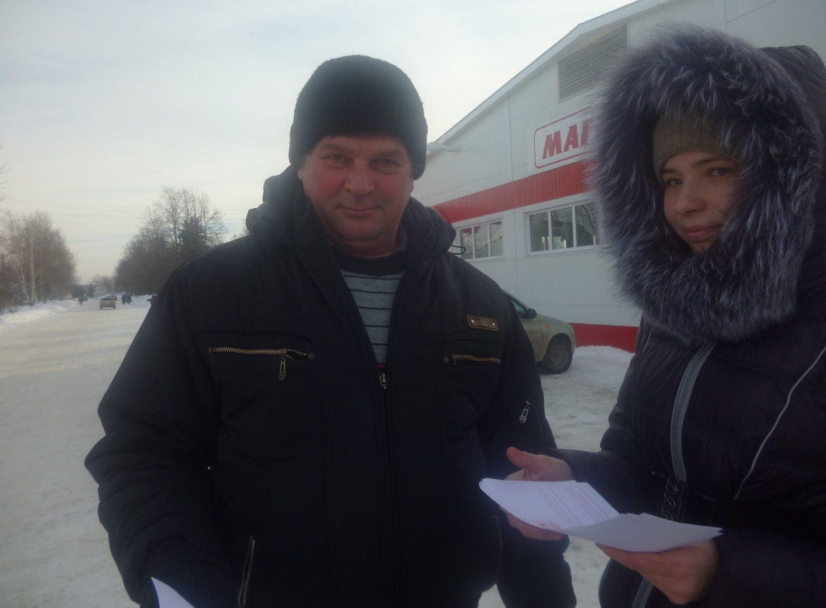

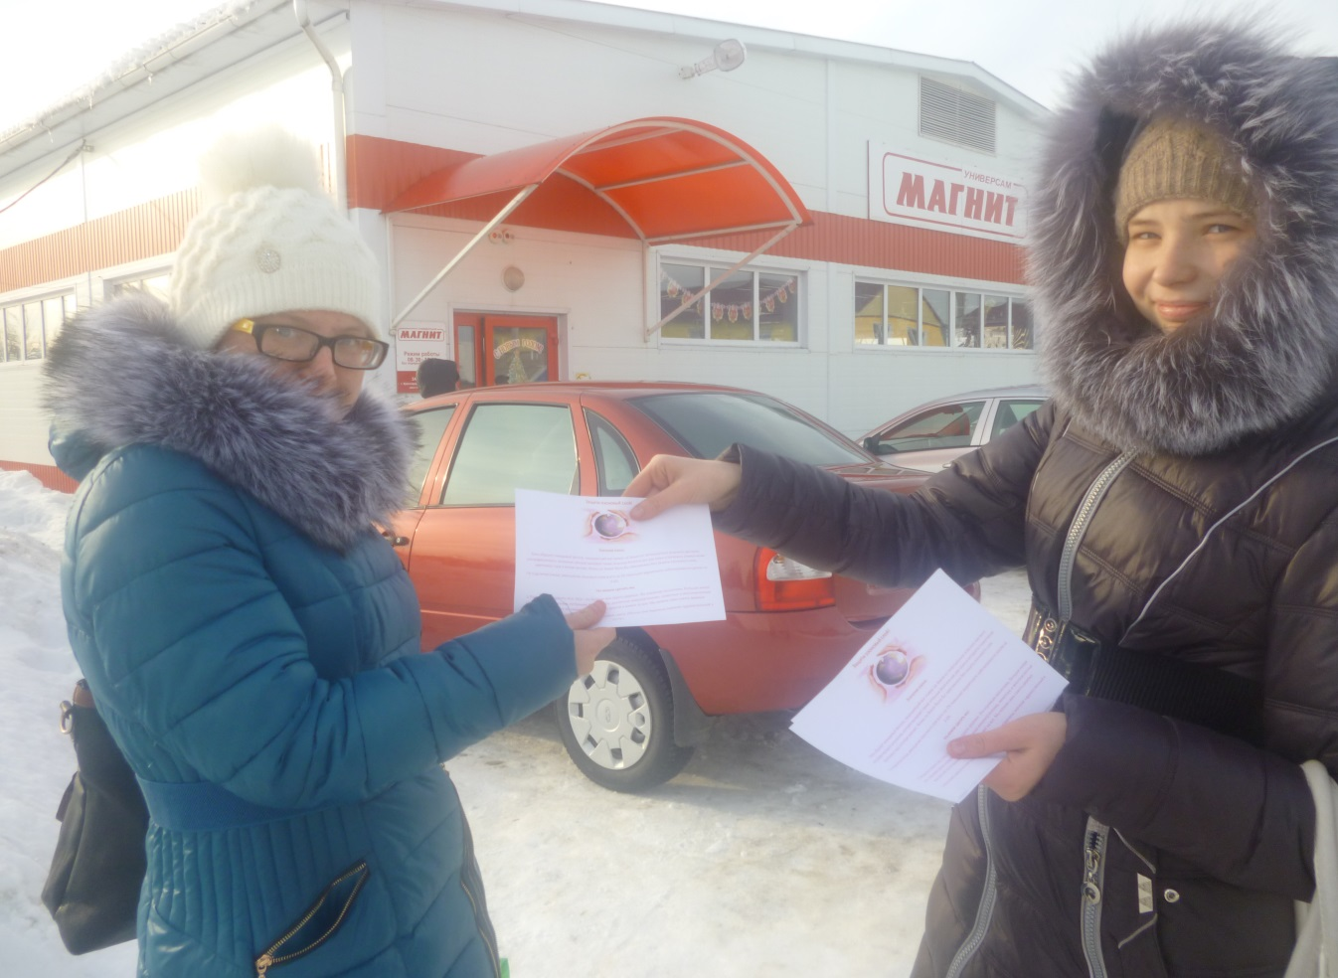

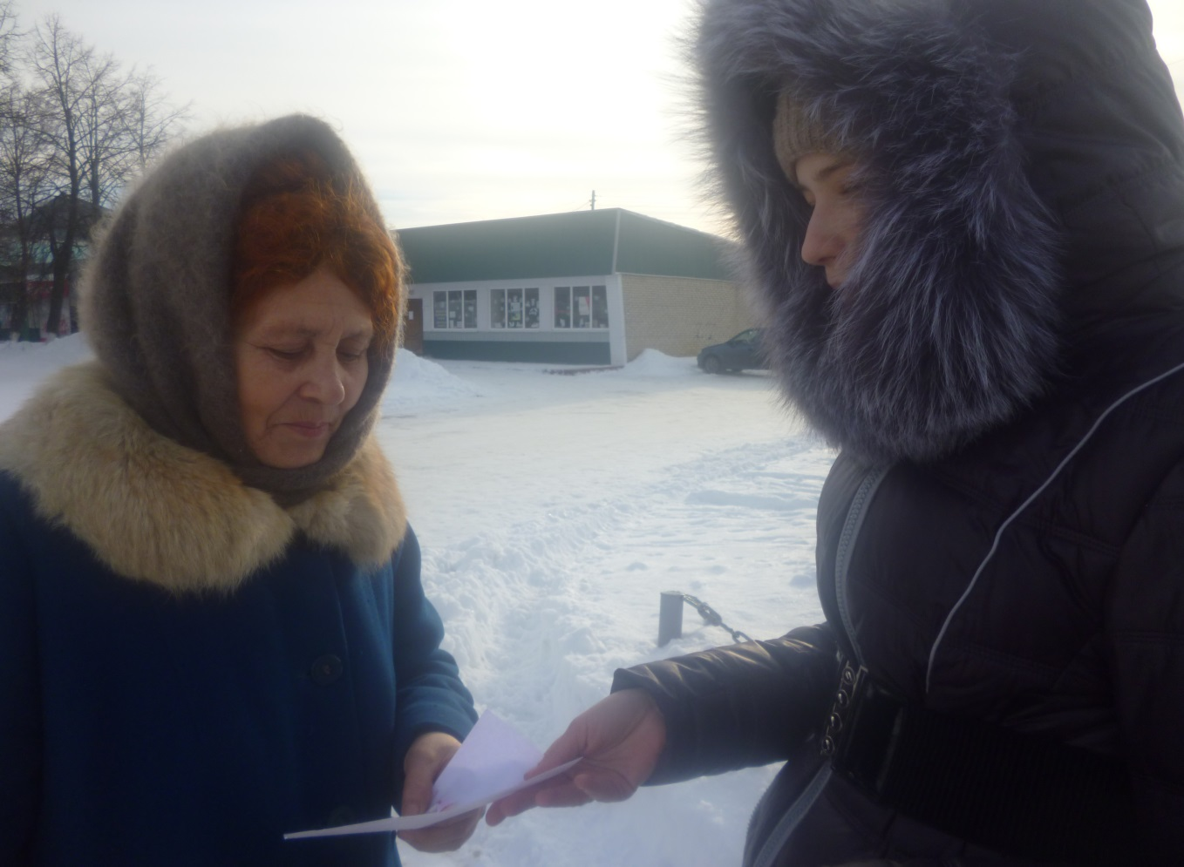

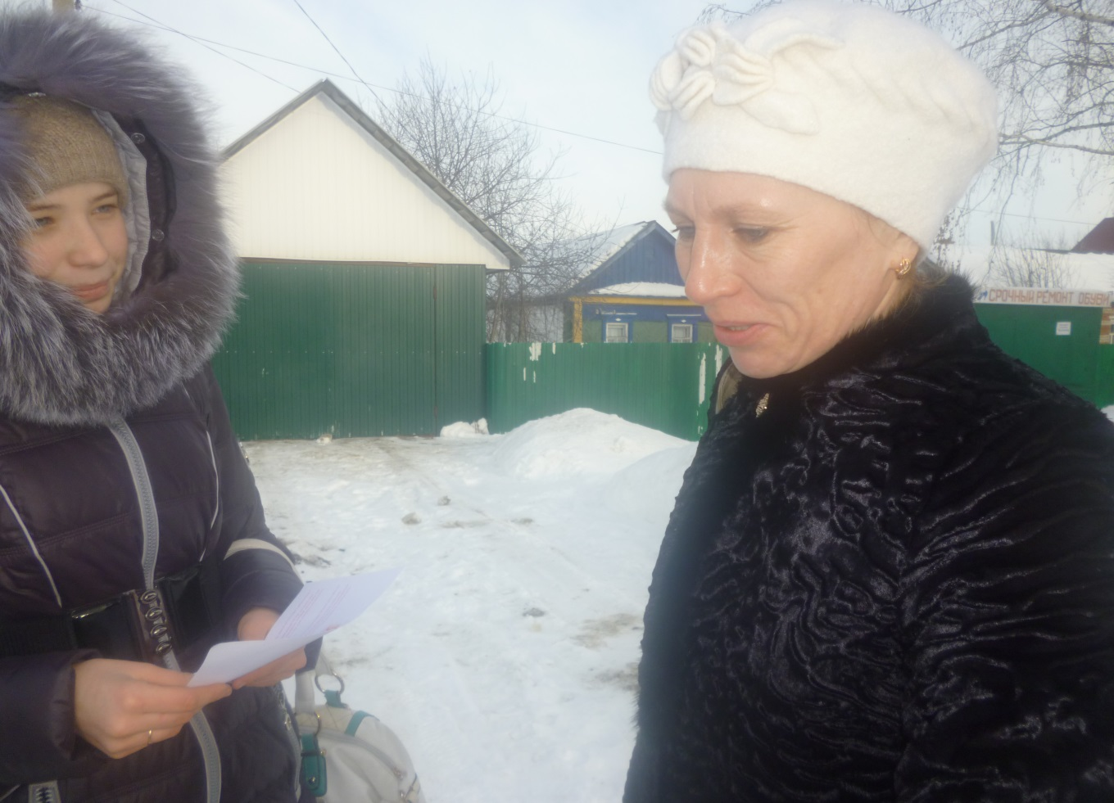

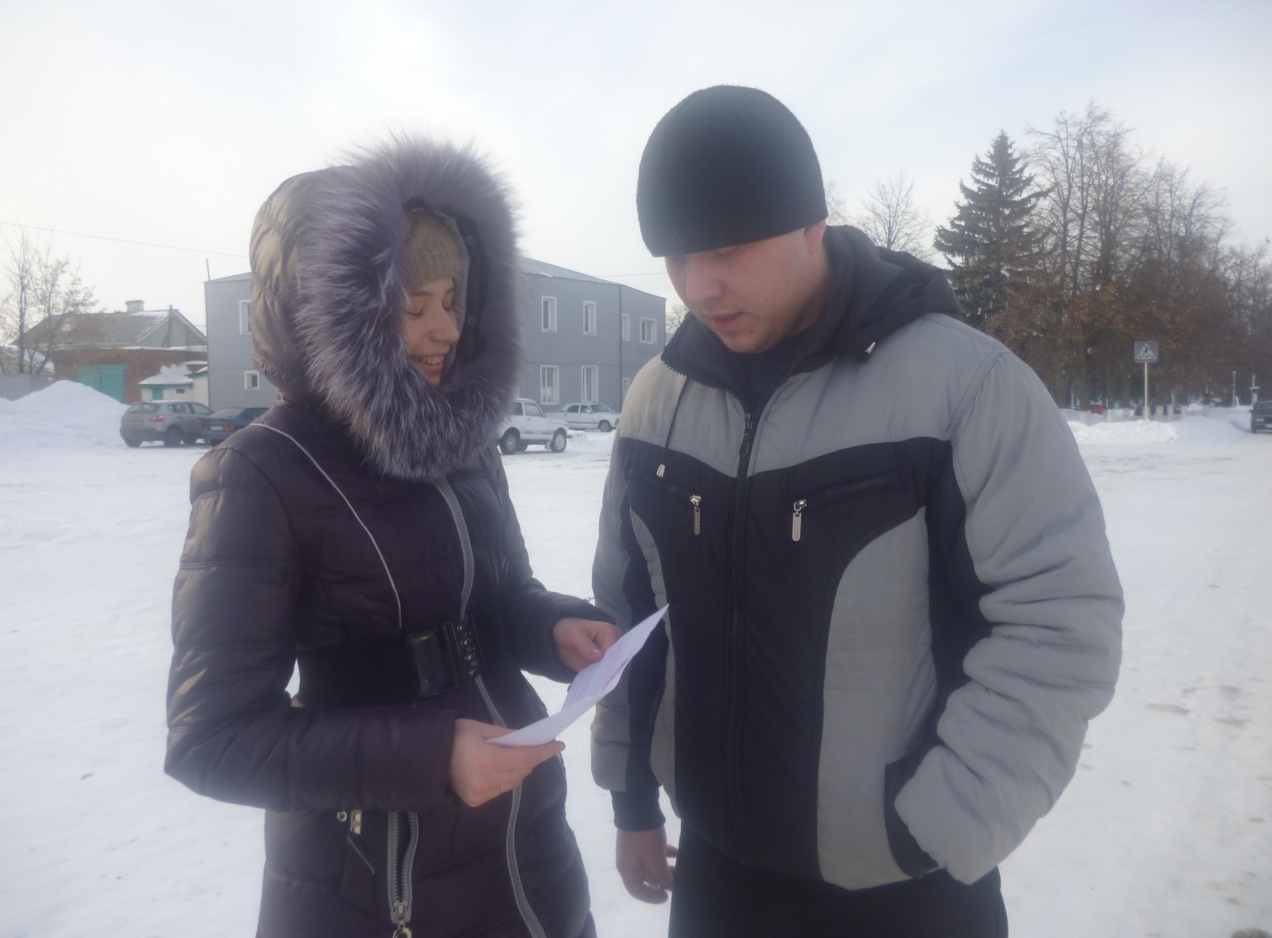

Заключение

Возможности воздействия человека на природу постоянно растут и уже достигли такого уровня, когда возможно нанести биосфере непоправимый ущерб. Уже не в первый раз вещество, которое долгое время считалось совершенно безобидным, оказывается на самом деле крайне опасным. Лет двадцать назад вряд ли кто-нибудь мог предположить, что обычный аэрозольный баллончик может представлять серьезную угрозу для планеты в целом. Понимание взаимодействий между озоном и изменением климата, и предсказание последствий изменения требует громадных вычислительных мощностей, надежных наблюдений, и здравых диагностических способностей.

Именно поэтому в целях защиты озонового экрана созывались множество различных конференций и симпозиумов, в результате которых были достигнуты определённые соглашения в области сокращения вредных производств. В частности, 22 марта 1985 года была принята Венская конвенция «Об охране озонового слоя», в которой страны-участники договорились о необходимости проводить систематические исследования озонного слоя, а так же создания международного Секретариата по озону. На встрече в Хельсинки в 1989 году было намечено полностью отказаться от использования в производстве хлорфторуглеродов к 2000 году. Это сложная проблема, поскольку в уже выпущенных холодильниках и кондиционерах накоплено слишком много ХФУ: по мере их обычного выхода из строя количество вредных газов в атмосфере будет продолжать увеличиваться ещё многие годы даже в случае полного и немедленного запрещения производства.

Количество озона в атмосфере зависит от очень многих условий. Поэтому сложно предсказать в точности, как будет меняться количество озона. Важно не просто знать, как действуют на разрушение озона отдельные (естественные и антропологические) факторы порознь, но и то, как они действуют все вместе, в комплексе. Человеку ещё не всё известно о составе атмосферы, о тех реакциях, которые вступают между собой разные составляющие атмосферы.

При одних условиях главными разрушителями озона являются соединения, содержащие азот (нитраты), а при других условиях - вещества, содержащие хлор. Исследования учёных в этой области показали, что в тех условиях, которые реализуются в атмосфере экватора, более эффективно разрушают озон нитраты. По мере удаления от экватора, то есть при увеличении широты, эта эффективность уменьшается. Что касается веществ, содержащих хлор, то их роль в разрушении озона возрастает по мере удаления от экватора к полюсам. Таким образом, разные группы веществ, имеют свои широтные зоны, в пределах которых они разрушают озон наиболее эффективно.

Исследования проблемы разрушения озона показали, что на первом этапе разрушения наиболее важную роль играют хлорные соединения. Их эффективность больше в высоких широтах, значит, озон эффективно будет разрушаться больше в высоких широтах обоих полушарий. Затем процесс разрушения захватит средние и низкие широты.Прогнозы говорят о том, что к 2030 году произойдёт уменьшение количества озона на разных широтах. В весенний сезон происходит наибольшее уменьшение озона в высоких широтах. Именно в это время образуется озоновая дыра в Антарктиде. Данные учёных говорят о том, что к 2030 году количество озона вокруг всей Земли уменьшится на 3 %.

Следует отметить, что с течением времени происходит не только разрушение озона. Одновременно изменяется и состав атмосферы. В новых условиях начнут протекать новые химические реакции с участием соединений хлора, которые приведут к дальнейшему разрушению озона. Таких реакций будет достаточно много. Поэтому в будущем произойдёт резкое, катастрофическое уменьшение озона до 10% и более.

Сегодня, в России, труд по охране окружающей среды не очень ценится. Да и в любом другом государстве или стране людей, действительно занимающихся проблемами экологии не очень много. А все остальные жители планеты вообще недооценивают свое влияние на природу. По сути, человечество занимается самоубийством.

Необходимо продолжать наблюдения за озоновым слоем, чтобы оперативно отслеживать непредвиденные изменения. Необходимо вести работу по определению причин изменений озонового слоя и оценивать вредные свойства новых химикатов в отношении разрушения озона и влияния на изменение климата в целом.

Продолжать предоставлять информацию о технологиях и замещающих соединениях, позволяющую использовать холодильную технику, кондиционирование воздуха и теплоизоляционныепеноматериалы, не нанося ущерба озоновому слою.

Успех будущего исследования зависит от общей стратегии, с реальным взаимодействием между наблюдениями ученых и математическими расчётами.

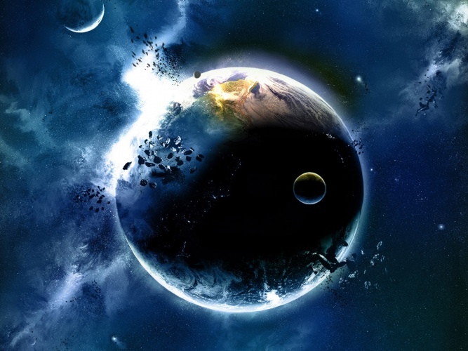

Список использованных источников литературы:

1. Горелов, А.А. Экология [Текст]: Курс лекций/ под ред. А.А. Горелова. - М.: Центр, 2001.- 368 с.

2. Данилов, А.Д. Популярная аэрономия [Текст]/А.Д. Данилов. - изд.2-е. доп. и перераб.-Л.:Гидрометиоиздат,1989.- 229 с.

3. Мизун, Ю.Г. Космос и погода [Текст]/Е.Г. Мизун; под.ред. Н.П. Бенькова-М.: Наука, 1986.-144 с.

4. Мизун, Ю.Г. Озонные дыры: Мифы и реальность [Текст]/Е.Г. Мизун.-М.: Мысль, 1993.-288 с.

5.Монин, А.С. Популярная история Земли [Текст] /А.С. Монин.- М.: Наука, 1980.-184 с.

6. Никитин, Д.П., Новиков, Ю.В. Окружающая среда и человек [Текст]/Под ред. Д.П. Новиков, Ю.В Новиков - М.: Высшая школа, 1999.-294 с.

7. Перов, С.П., Хриган А.Х. Современные проблемы атмосферного озона[Текст]/Под. ред. С.П. Перов.-Л.: Гидрометеоиздат, 1980.-287 с.